关于elang科技查新检索服务平台的单一来源采购申请
资产处：
为紧密契合我校在成功获批硕士点后所开启的高质量发展新阶段，并支撑学校科研水平持续跃升的内在需求，去年我校引进了elang科技查新检索服务。科技查新服务是夯实研究生培养体系、强化学科建设、提升科研创新能级的有力助推器。硕士点的设立标志着我校科研工作进入了规范化、体系化的新层次，对科研项目立项的创新性、研究成果的权威性及学术评价的规范性提出了更高要求。经研究，我馆决定以单一来源方式继续采购elang科技查新检索服务平台。
elang科技查新检索服务平台为我校硕士生导师及研究生团队提供便捷、权威的科技查新与论文引用分析服务，确保学位论文选题的前沿性与创新性，为高标准研究生培养提供关键质量保障。同时，随着学校整体科研水平的提升，省部级及以上高级别项目申报、高水平成果鉴定与报奖已成为常态性工作，平台提供的符合国家规范、准确率超98%的查新报告是此类工作的“通行证”，能显著提升项目竞争力与中标概率。此外，供应商额外提供的每年50个国内及50个国外查新名额，可专项用于扶持新兴学科方向、激励青年博士的原创性探索，为学校培育新的科研增长点。该平台强大的数据分析功能更能为学科布局优化、学术影响力评估提供深度情报支撑，从而全面赋能我校的学科内涵建设与科研管理决策，是学校在新起点上实现可持续创新发展的必然选择和重要引擎。
近一年该平台的使用数据如下：
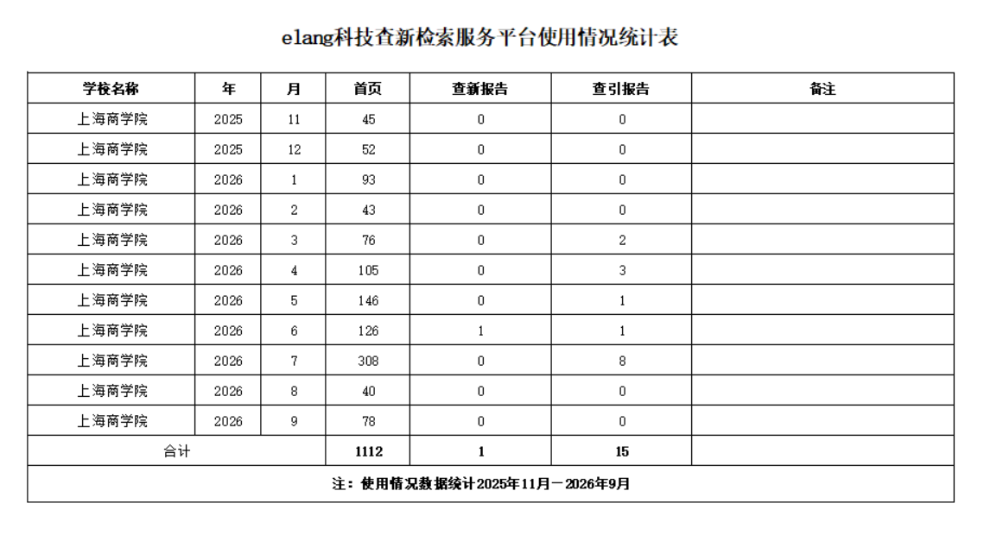
并形成了使用分析报告如下：
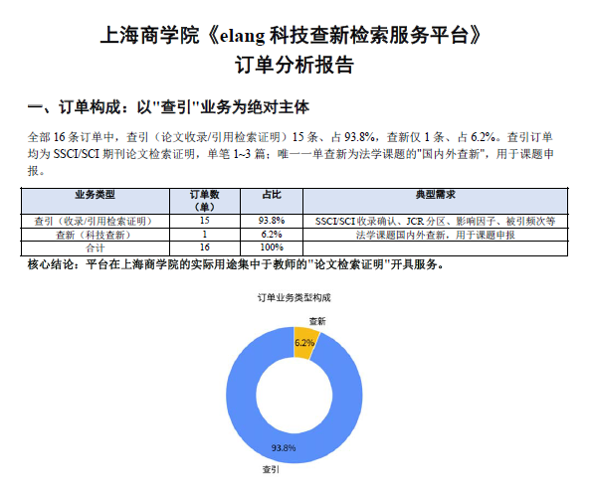

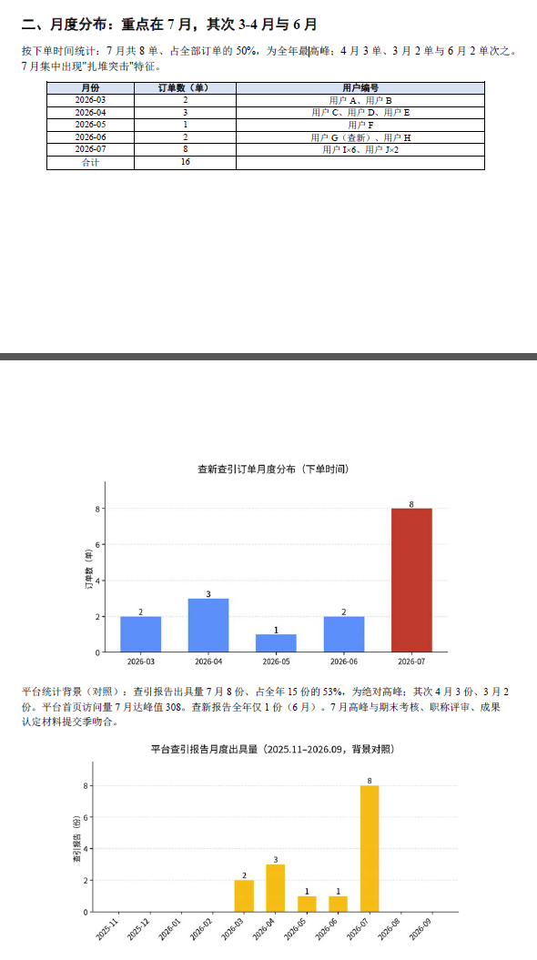
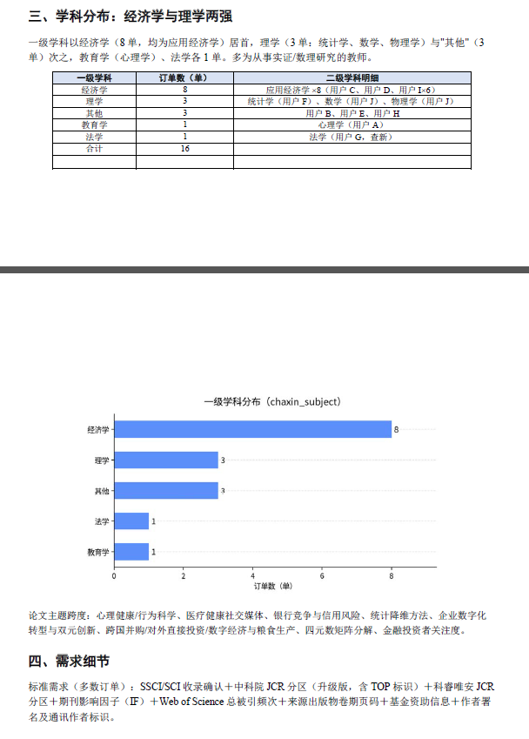

我馆以单一来源方式采购的理由为：
elang科技查新检索服务平台由上海熠朗信息科技有限公司完全自主研发，拥有该平台全部知识产权。（附件一）
该平台的引入将彻底打通校内便捷高效的查新服务渠道，其全流程在线化与可视化管控，不仅能极大优化师生科研体验、解放其核心研究精力，更能为科研管理部门提供统一、规范的数据接口，提升管理科学化水平。综上所述，引进该平台是图书馆主动融入学校发展主航道，实现从文献中心向“学术创新服务中心”战略转型的核心举措，必将为我校实现科研能级跃升和战略发展目标构建起一道坚实而智能的信息化支撑屏障。
此次采购已列入我馆2026年度常规经费预算，供应商为上海熠朗信息科技有限公司。该库经我馆会议研讨，亦纳入了2027年一上部门预算，若由学校支持，合同可一招两年，一年一签，视次年续订时实际情况而定。根据沪商院资[2024]209号《上海商学院采购管理办法》相关规定，请贵处列入工作流程为荷。

图书馆
2026年10月10日

附件一：
